OBJEM KOCKY:
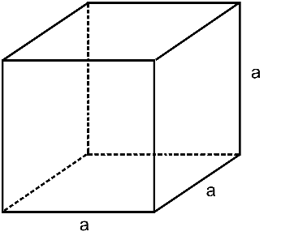
Objem kocky vypočítame: $V=a.a.a= a^{3}$
Objem vyjadrujeme v kubických jednotkách $({cm}^{3}, {dm}^{3}, l, dl)$

ÚLOHA 1:
Vypočítajte objem kocky, ktorej hrana má dĺžku 3,6dm.
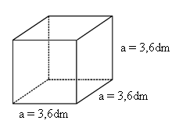
Riešenie:

$a=3,6dm$ $V=a.a.a$
$V= ? {dm}^{3}$ $V=3,6.3,6.3,6$
$V=46,656 {dm}^{3}$
Od: Objem kocky je $46,656 {dm}^{3}$.
POVRCH KOCKY:
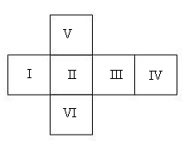
Kocka sa skladá zo 6 štvorcov, na výpočet povrchu kocky využijeme obsah štvorca.
Povrch kocky vypočítame ako: $S=6.a.a=6.a^{2}$
Povrch vyjadrujeme v jednotkách obsahu $({cm}^{2}, {dm}^{2}$)

ÚLOHA 2:
Vypočítajte povrch kocky, ktorá má dĺžku hrany a = 4,5m
Riešenie:
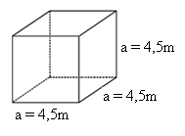
$a=4,5m$ $S=6.a.a$
$S= ? m^{2}$ $S=6.4,5.4,5$
$S=121,5m^{2}$
Od: Povrch kocky je $121,5m^{2}$.

Kváder je charakterizovaný troma základnými dĺžkami strán:
- dĺžka (a)
- šírka (b)
- výška (c)

Objem kvádra vypočítame ako súčin dĺžky, šírky a výšky.
$$V=a.b.c$$
Objem kvádra počítame v kubických jednotkách (${dm}^{3}, {cm}^{3}, liter, …$)

ÚLOHA3:
Vypočítajte objem kvádra v ${mm}^{3}$ so stranami $a=5,5cm, b=20mm, c=0,8dm$.
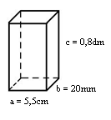
Riešenie:

$a=5,5cm=55mm$ $V=a.b.c$
$b=20mm$ $V=55.20.80$
$c=0,8dm=80mm$ $V=88 000 {mm}^{3}$
Od: Objem kvádra je 88 000mm³.
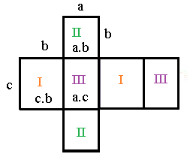
Sieť kvádra tvorí 6 obdĺžnikov, z ktorých každé dva oproti sebe sú zhodné.
Povrch kvádravypočítame:
$$S=2.a.b+2.a.c+2.b.c=2.(a.b+a.c+b.c)$$
Objem kvádra počítame v štvorcových jednotkách (${dm}^{2}, {cm}^{2}, …$)
ÚLOHA 4:
Vypočítajte povrch kvádra v ${dm}^{2}$ so stranami $a=5,5cm, b=20mm, c=0,8dm$.
$a=5,5cm=0,55dm$ $S=2.(0,55. 0,2+0,55.0,8+0,2.0,8)$
$b=20mm=0,2dm$ $S=2.(0,11+0,44 + 0,16)$
$c=0,8dm$ $S=2. 0,71$
$S=1,42{dm}^{2}$,
Od: Povrch kvádra je 1,42dm².

